TRƯỜNG ĐẠI HỌC SƯ PHẠM KỸ THUẬT  KHOA CÔNG NGHỆ SỐ | CỘNG HÒA XÃ HỘI CHỦ NGHĨA VIỆT NAM  Độc lập - Tự do - Hạnh phúc
ĐỀ TÀI ĐỒ ÁN TỐT NGHIỆP
1. Họ và tên sinh viên: Lê Hà Bình
2. Mã sinh viên: 21115053120102 Lớp: 21T1
3. Họ và tên người hướng dẫn: ThS.Nguyễn Thị Hà Quyên
4. Đề tài
- Tên đề tài: Xậy dựng website mạng xã hội cho UTE tích hợp tính năng tích điểm để khuyến khích sinh viên tham gia hoạt động của trường
- Áp dụng cho đơn vị, tổ chức nào: Trường đại học sư phạm kỹ thuật
- Ngôn ngữ lập trình: JavaScript
- Framework: NodeJS, ReactJS
- Hệ quản trị CSDL: PostgreSQL
5. Mục tiêu
Xây dựng website website mạng xã hội cho UTE. Người dùng website được phép:

- Xem bài viết đăng bài viết, sự kiện
- Nhắn tin, tạo cuộc gọi
- Xem số điểm, phần điểm sẽ tự động tổng kết và đánh giá xem là sinh viên có khả năng được học bổng hay không ?
- Đăng bài kèm sự kiên cho phép sinh viên đăng ký tham gia
- Sinh viên điểm danh tích điểm trong sự kiện bằng cách đưa mã QR điểm danh của bản thân cho người phụ trách điểm danh quét:
+ Hiện tại em sẽ sử dụng 2 cách thức để hạn chế tôi đa trường hợp gian lận trong việc điểm danh:
1. Là Sử dụng công nghệ xác nhận vị trí của người quét mã QR và người được quét mã QR: Geolib hoặc HTML5 Geolocation API
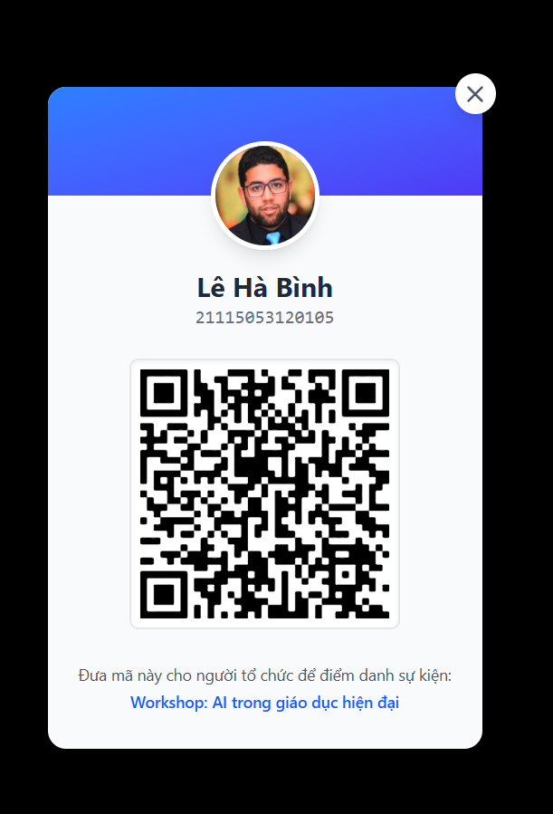
2. Là thông tin cá nhân (mã sinh viên, họ và tên, ảnh thẻ ) khi tạo mã QR để điểm danh sẽ được hiện thị để người điểm danh có thêm cơ sở để xác thực người đó có đúng người hay không – Hiện tại ảnh trong hình em để tượng trưng thôi ạ, theo đúng ý em thì đó sẽ là ảnh thẻ của sinh viên, hoặc là ảnh chân dung sinh viên tự up lên cũng được ạ nhưng theo em mặc định sẽ là ảnh thẻ
Figure 1: Ảnh mã QR của sinh viên khi điểm danh

6. Sơ đồ hoạt động nghiệp vụ:
